附件2
融合报道、应用创新参评作品推荐表
作品标题 | H5|中华秋沙鸭，从长白山发给世界的一封信 |  |  |  |  |  | 参评项目 | 融合报道
主创人员 | 孙春艳 赵赫男 陈凤华 刘畅 武官政 |  |  |  |  |  | 编辑 | 李智 王丹丹
原创单位 | 吉林日报 |  |  |  |  |  | 发布平台 | 彩练新闻客户端
发布日期 | 2021年12月7日21时47分
作品链接  和二维码 | https://www.cailianxinwen.com/app/news/shareNewsDetail?newsid=292546
作品简介  （含采编过程） | 近年来，吉林省秉持着“绿水青山就是金山银山”的理念，将绿色发展融入到了经济社会发展各领域和全过程，区域内生物多样性得到全面保护，生态效益得以充分发挥。  2021年12月7日，人民日报海外版整版刊文关注中华秋沙鸭南迁重返吉林长白山。中华秋沙鸭重返长白山“安家落户”，珍稀飞鸟频频在长白山以及吉林更多地出现，反映出的正是吉林省生态环境持续向好，绿色发展取得成效。  采编人员敏锐地发现这一创意落脚点，策划制作新媒体产品《H5|中华秋沙鸭，从长白山发给世界的一封信》。H5选取信笺形式,如一幅优美的画卷徐徐展开：主题上，模拟中华秋沙鸭的口吻，撰写信函；内容上，邀请吉林省作家、中华秋沙鸭保护志愿者撰文，结合中华秋沙鸭长白山筑巢、秋沙鸭生态保护纪录片等视频，展现秋沙鸭的物种价值、长白山生态环境对秋沙鸭繁衍生息的作用以及长白山生态建设现状；设计上，画面风格鲜明，色彩欢快，以青绿色为主色调，映衬秋沙鸭栖息地绿水青山的怡人环境；配乐上，选取《我是中华秋沙鸭》原创儿歌为背景音乐，与内容相得益彰；技术上，通过H5的技术手段实现了文字、短视频、音频、设计画面等多种要素的集合呈现，并还原“展信悦”的形式。  作品角度新颖，内容丰富，通过“秋沙鸭落脚吉林”这一小切口，生动展现吉林的绿水青山。作品表达轻松亲切，具有极强的感染力和传播力。该作品在吉林日报彩练新闻客户端首发，累计阅读量达103200次。
社会效果 | 《H5|中华秋沙鸭，从长白山发给世界的一封信》在吉林日报彩练新闻客户端首发，并在吉林日报各平台推出，迅速置顶发布。作品传播广泛，人民资讯、四川日报川观新闻、长江日报九派新闻等中直媒体新媒体和各地党媒新媒体，以及新浪网、网易网等商业网站，中国吉林网等本地媒体纷纷转发推荐。H5内容通俗易懂，表达亲切，成为各地网友认识中华秋沙鸭、了解长白山生态环境的窗口，为传播吉林的绿色“颜值”和生态发展底色创造了良好的社会氛围。
初评评语  （推荐理由） | 以中华秋沙鸭写给世界的信展开设计制作，用信件的形式图文结合，表现秋沙鸭这一可爱的生灵向世界发出邀请，角度新颖，引人关注。  签名： （加盖单位公章）  2022年 月 日
联系人 | 孙春艳 |  |  | 邮箱 | 5215729@qq.com |  |  |  |  | 手机 | 18686460046
地址 | 长春市高新区火炬路1518号吉林日报社 |  |  |  |  |  |  |  |  | 邮编 | 130015

以下仅自荐、他荐参评作品填写

自荐作品所获  奖项名称 |  | 填报说明：省部级或中央主要新闻单位年度二等奖及以上新闻作品奖项
推荐人姓名 |  |  | 单位及职称 |  |  |  |  |  | 电话
推荐人姓名 |  |  | 单位及职称 |  |  |  |  |  | 电话
联系人姓名 |  |  | 手机 |  |  |  |  |  | 电话
推荐理由及  推荐人意见 |  | 推荐人（两人）签名： 自荐、他荐人签名：  （单位自荐、他荐的，由单位  负责人签名并加盖单位公章）  2022年 月 日 2022年 月 日
审核单位意见 |  | 填报说明：自荐、他荐人所在的省级记协、中央新闻单位、中国行业报协会等负责对作品政治方向、舆论导向、业务水平及报送材料审核把关并盖章确认。  （加盖单位公章）  2022年 月 日
作品二维码

彩练新闻客户端首页发布截图
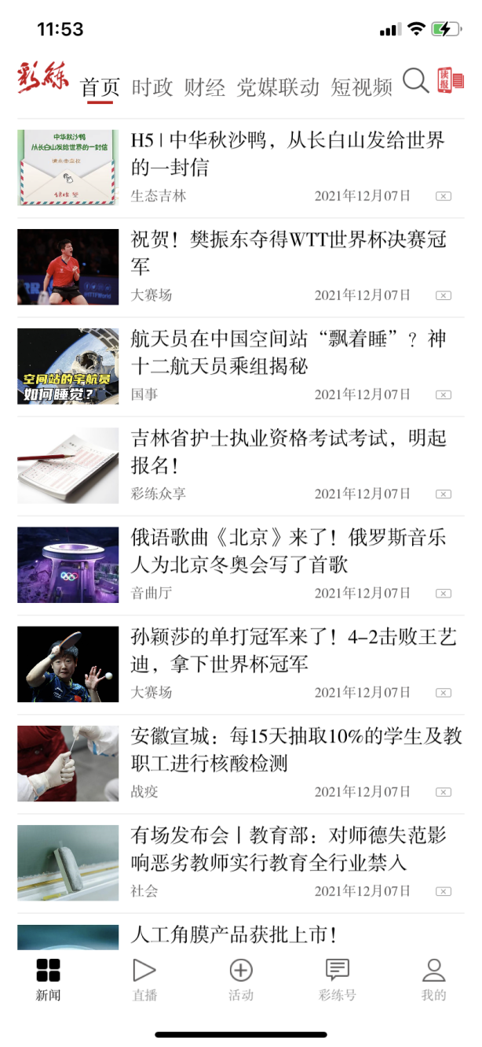
作品截图

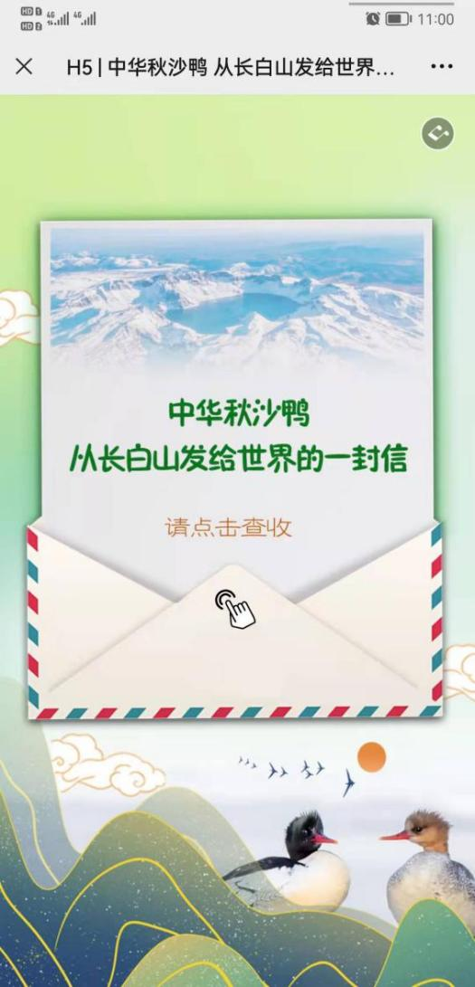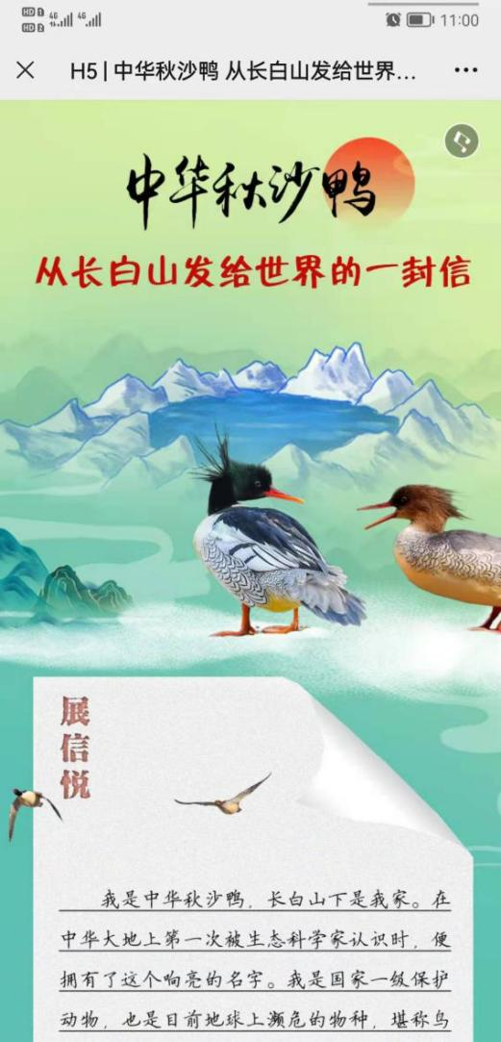
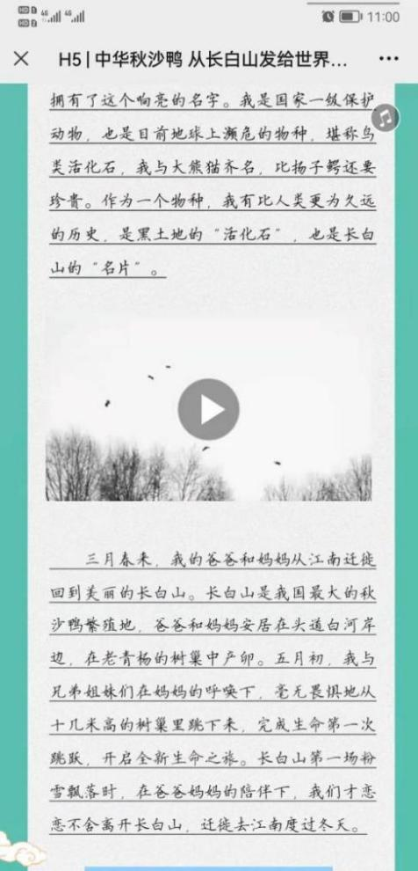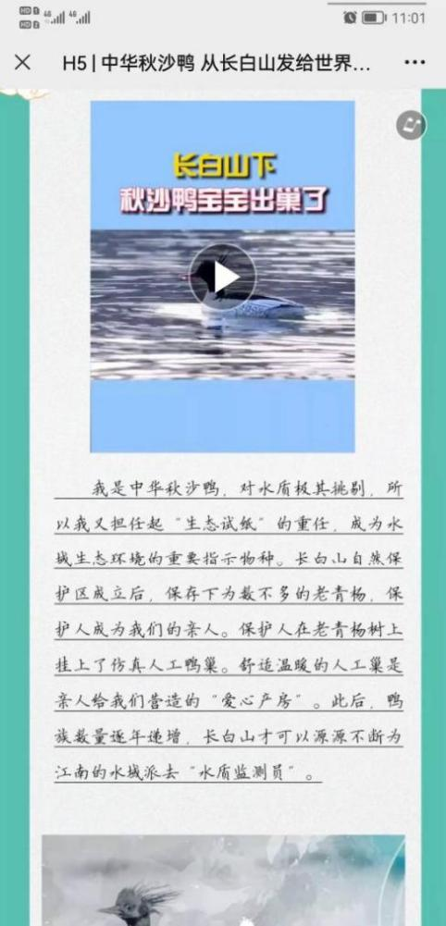

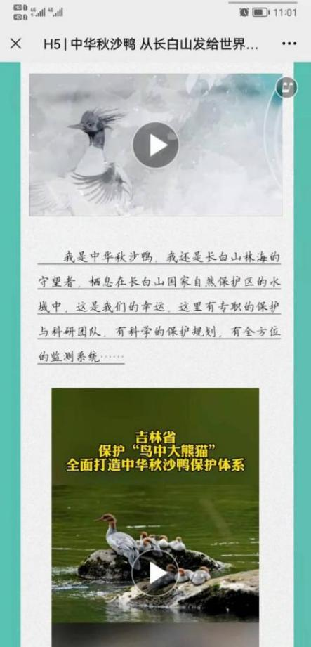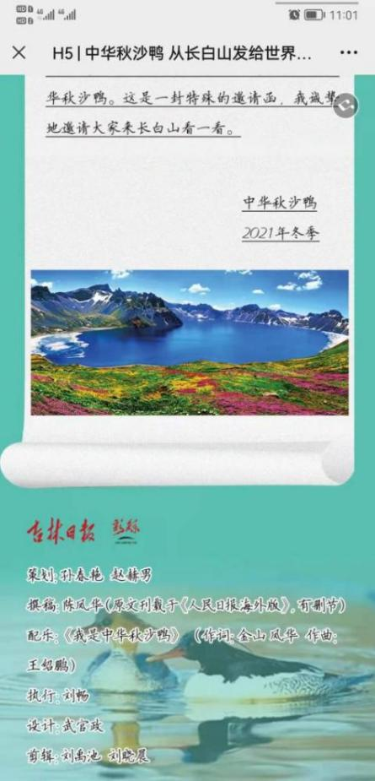
作品及音视频文字稿

H5|中华秋沙鸭，从长白山发给世界的一封信

12月7日，人民日报海外版关注中华秋沙鸭。一封中华秋沙鸭写给世界的信从长白山发出，生活在绿水青山中的中华秋沙鸭邀请大家来长白山看一看。
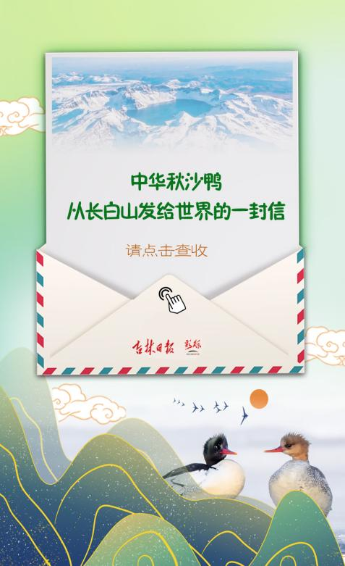
点击上方图片或者点击蓝色字体查看H5

(H5首页文字）
中华秋沙鸭
从长白山发给世界的一封信
请点击查收
(H5内页文字）
中华秋沙鸭
从长白山发给世界的一封信

我是中华秋沙鸭，长白山下是我家。在中华大地上第一次被生态科学家认识时，便拥有了这个响亮的名字。我是国家一级保护动物，也是目前地球上濒危的物种，堪称鸟类活化石，我与大熊猫齐名，比扬子鳄还要珍贵。作为一个物种，我有比人类更为久远的历史，是黑土地的“活化石”，也是长白山的“名片”。

（嵌入视频，视频同期声）
每当春天，长白山的冰雪开始融化，中华秋沙鸭都是第一批到达长白山的候鸟，今年3月12日就已经有人在长白山池南区的漫江流域发现了南飞回的中华秋沙鸭。
“我是中华秋沙鸭，长白山下是我家。水中国宝名气大，暖暖树巢来孵化……”
有着“鸟中大熊猫”之称的中华秋沙鸭对水质要求极高，长白山优质而完整的森林河湖生态系统，十分适合作为它们的繁衍栖息地。
未来的八个月，它们将生活在这里。此时的中华秋沙鸭正在陆续寻找配偶，交配，产蛋，随后进行孵化孕育。一个月后，我们将看到鸭宝宝们从高达十米的巢穴，勇敢地跳入清澈河水中，画面激动人心。

（H5内页文字）
三月春来，我的爸爸和妈妈从江南迁徙回到美丽的长白山。长白山是我国最大的秋沙鸭繁殖地，爸爸和妈妈安居在头道白河岸边，在老青杨的树巢中产卵。五月初，我与兄弟姐妹们在妈妈的呼唤下，毫无畏惧地从十几米高的树巢里跳下来，完成生命第一次跳跃，开启全新生命之旅。长白山第一场粉雪飘落时，在爸爸妈妈的陪伴下，我们才恋恋不舍离开长白山，迁徙去江南度过冬天。

（嵌入视频，视频画面文字）
长白山下
秋沙鸭宝宝出巢了

今年3月中旬 首批秋沙鸭回到长白山
它们与众不同的习性
需要在10米以上的大树上筑巢
雏鸭出生后 必须要从巢穴跳下去
它们的生命就是从这纵身一跃开始的
秋沙鸭宝宝出巢了
鸭妈妈带着最先下来的鸭宝宝玩耍嬉戏
9只雏鸭相继勇敢跳入水中
妈妈 我来啦

（H5内页文字）
我是中华秋沙鸭，对水质极其挑剔，所以我又担任起“生态试纸”的重任，成为水域生态环境的重要指示物种。长白山自然保护区成立后，保存下为数不多的老青杨，保护人成为我们的亲人。保护人在老青杨树上挂上了仿真人工鸭巢。舒适温暖的人工巢是亲人给我们营造的“爱心产房”。此后，鸭族数量逐年递增，长白山才可以源源不断为江南的水域派去“水质监测员”。

（嵌入视频，视频同期声）
长白山是中华秋沙鸭的家乡，中华秋沙鸭在长白山繁殖，在长白山成长。当长白山脉下起第一场雪，中华秋沙鸭陆续迁徙南方。这时，动物专家朴龙国说，随鸭子迁徙吧，调查栖息地生存的环境。
中华秋沙鸭志愿者南迁调查小分队就这样成立了。小分队由六名中华秋沙鸭保护志愿者组成，他们也是长白山摄影家协会的会员。一切准备妥帖后，开启了随鸭迁徙之旅。
从二道白河镇出发，穿过辽宁省，越过河北省，第一站抵达河南省卢氏县。由于这里建筑开发影响，出现违规挖沙现象，破坏了河道，中华秋沙鸭食物链随之减少，造成中华秋沙鸭觅食困难。所以，今年来此过冬的中华秋沙鸭少于往年。
奔往湖北省松滋县洈水国家湿地自然保护区。松滋县野保部门对中华秋沙鸭视为上宾，其重视程度令人感动。在雾蒙蒙且冷雨淅沥的清晨，调查小分队在松滋县野保科领导的陪同下，冒雨划着小船，在洈水水库浩渺的水面上寻觅中华秋沙鸭的影子。这里安装了360度无死角监控设备，可随时了解中华秋沙鸭动态。为了营造中华秋沙鸭安静的过冬环境，准备充足的食物来源，这里相关部门还叫停皮划艇竞技项目的训练。
之后，小分队抵达湖南省常德市壶瓶山自然保护区。这里对中华秋沙鸭呵护有加，在中华秋沙鸭经常出现的河段都安放了监控设备，还架起了科普宣传板。
离开湖南省后，奔往江西省九江市修水县。顺着修河调查时，寻到杨梅渡修河源的保护中华秋沙鸭监测站。由于这片水域下游有一处小型水电站，造成中华秋沙鸭生活的诸多不安定因素。据说小型水电站近期将要取缔，在一份担忧中多出一份期盼。
最后，调查江西省婺源县坑口村。这里湖光山色，鸟语花香，村民在河岸搭建起近百人摄影棚，通过船家摆渡抵达对岸，商业化拍摄“明星”中华秋沙鸭。此情此景，为中华秋沙鸭生存隐隐担忧。
此行万里，跨越十几个省。在四省五县调查中，见到130只中华秋沙鸭。一路行走，披星戴月，见到中华秋沙鸭那一刻满腾腾都是感动。
一路行走，长白山保护志愿者是保护，是践行，也是呼吁。为地球而爱吧！保护中华秋沙鸭，用行动改变生态。

（H5文字）
我是中华秋沙鸭，我还是长白山林海的守望者，栖息在长白山国家自然保护区的水域中，这是我们的幸运，这里有专职的保护与科研团队，有科学的保护规划，有全方位的监测系统……
（嵌入视频，视频画面文字）
吉林省
保护“鸟中大熊猫”
全面打造中华秋沙鸭保护体系

吉林省将中华秋沙鸭
纳入当前及今后一个时期
全省野生动物保护的重点物种
建立健全保护体系与保护网络
全面保护中华秋沙鸭种群及其栖息生境
力争将中华秋沙鸭打造成吉林省珍稀濒危物种保护典范
计划到2030年底
吉林省的中华秋沙鸭
分布区域栖息环境得到显著改善
繁育种群总体稳定
种群数量达到栖息生境容纳量的合理范围

（H5文字）
长白山是中华秋沙鸭的家园，我们又是长白山的孩子，共生共荣。
我是快乐的中华秋沙鸭，我是幸福的中华秋沙鸭。这是一封特殊的邀请函，我诚挚地邀请大家来长白山看一看。

中华秋沙鸭
2021年冬季

附件5
报送单位诚信承诺书

我单位就参评本届中国新闻奖作如下承诺：
一、根据《中国新闻奖评选办法》和有关通知要求组织作品评选。对申报的作品以及推荐表等材料，认真审核把关。相关作品内容和材料均已经过作者（主创人员）和编辑的确认，均符合参评要求。
二、申报的作品不存在导向问题、抄袭、造假或内容失实；不存在重新制作、虚报刊播信息、虚报作者（主创人员）和编辑，以及参评作品与刊播作品不一致；不存在参评人员违反职业道德或因违反评奖规则等行为受到处罚并在影响期内；不存在未按规定程序开展推荐、评选、公示。
如违反上述承诺，我单位愿根据中国新闻奖评选有关处罚规定承担全部责任，接受中国记协对我单位和推荐单位，以及相关责任人、作者（主创人员）和编辑的处罚。

承诺人（签名）：
（报送单位主管领导签字并加盖公章）
年 月 日

参评人员诚信承诺书

我就申报的《H5|中华秋沙鸭，从长白山发给世界的一封信》作品参评本届中国新闻奖作如下承诺：
一、根据《中国新闻奖评选办法》和有关通知要求申报作品评选。对申报的作品以及推荐表等材料，如实填写，认真审查。
二、申报的作品不存在导向问题、抄袭、造假或内容失实；不存在重新制作、虚报刊播信息、虚报作者（主创人员）和编辑，以及参评作品与刊播作品不一致；不存在参评人员违反职业道德或因违反评奖规则等行为受到处罚并在影响期内；不存在未按规定程序开展推荐、评选、公示。
如违反上述承诺，我愿根据中国新闻奖评选有关处罚规定承担全部责任，接受中国记协对作者（主创人员）和编辑的处罚。

承诺人（签名）：
年 月 日

附件6
融合报道、应用创新和新媒体新闻专栏初评
参评材料清单
申报材料 | 寄送数量 | 电子版 | 报送单位需提供 | 自荐他荐  需提供
附件1：初评报送作品目录（报送单位填写） | 2份 |  | √ | --
附件2：融合报道、应用创新参评作品推荐表 | 2份 | 在系统填报申报内容 | √ | √
附件3：新媒体新闻专栏参评作品推荐表、代表作基本情况、每月第二周刊播作品目录 | 2份 | 在系统填报申报内容 | √ | √
附件4：报送单位履行评选报送程序和公示情况表、自荐他荐作品公示情况表 | 2份 | 在系统填报申报内容 | √ | √
附件5：诚信承诺书 | 2份 | 在系统填报申报内容 | √ | √
参评作品二维码 | 2份 | 在系统上传二维码图片 | √ | √
参评作品音视频内容文字稿 | 2份 | 在系统填报文字稿 | √ | √
首页首屏截图（原图、勿压缩，确保打印清晰） | 2份 | 在系统上传截图 | √ | √
境外媒体落地（转载、引用、采用）的网页、音频、视频等依据。（国际传播参评作品提供） | 1份 | 在系统上传文字稿 | √ | √
外文/少数民族语言文字作品中文译稿，不得改写或超出原文内容 | 2份 | 在系统上传文字稿 | √ | √
省部级或中央主要新闻单位年度二等奖及以上新闻作品奖项获奖证明文件复印件（自荐、他荐参评作品提供） | 1份 |  | -- | √
自荐、他荐作品参评材料电子版发送至邮箱xmtzwh@vip.163.com，纸质材料寄送至中国记协新媒体专业委员会初评办公室，外包装注明“自荐”字样。

